SRS3.3.1-3.3.2

**3.3需求规格**

**3.3.1软件系统总体功能/对象结构**

1、系统结构图

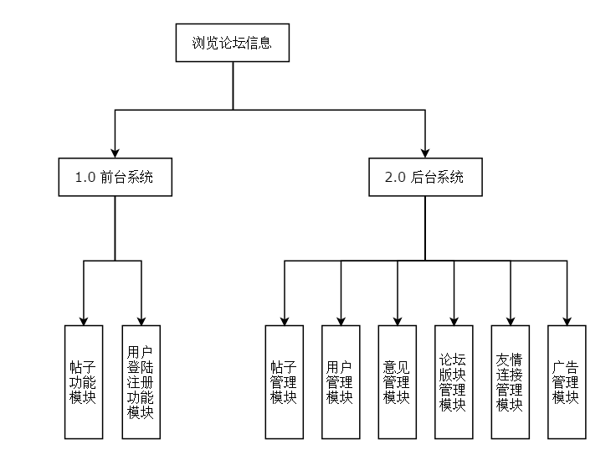

图3－1系统结构图

**3.3.2软件子系统功能/对象结构**

1、用户管理模块

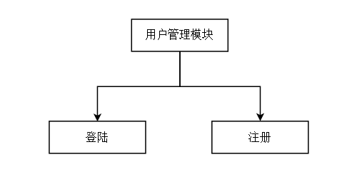

图3－2 用户管理模块图

2、帖子模块

帖子模块主要包括帖子发表、帖子回复、帖子管理、帖子检索和帖子浏览四部分。

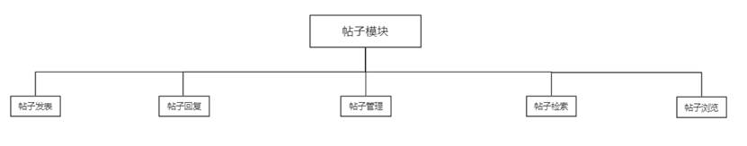

图3－3 帖子管理模块图

帖子发表：注册用户可以在感兴趣的版块中发帖，其流程图如下：

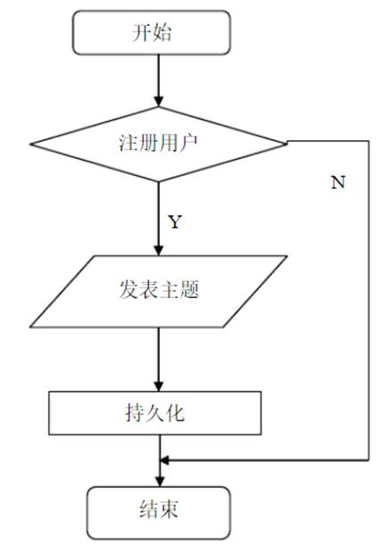

图3－4 帖子发表流程图

帖子回复：用户可以对自己感兴趣的主题发表回复，其流程图如下：

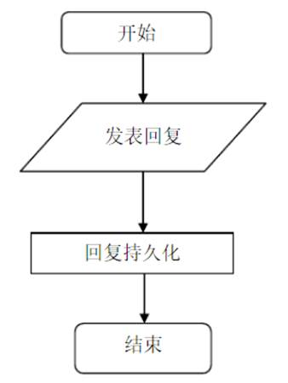

图3－5 帖子回复流程图

帖子管理：管理员可以对所有帖子进行转移、置顶、删除等操作，版主可以转移本版块帖子，也可以对本版块帖子进行置顶、删除等操作，其流程图如下：

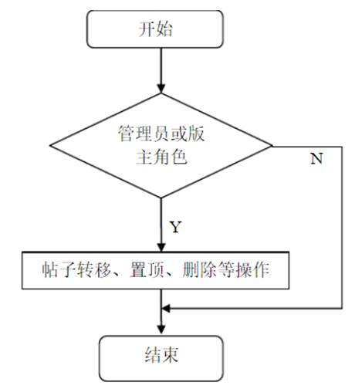

图3－6 帖子管理流程图

帖子检索：用户可以提供标题关键字检索所有可见主题帖，注册用户可以查看自己发表或回复的帖子，其流程图如下：

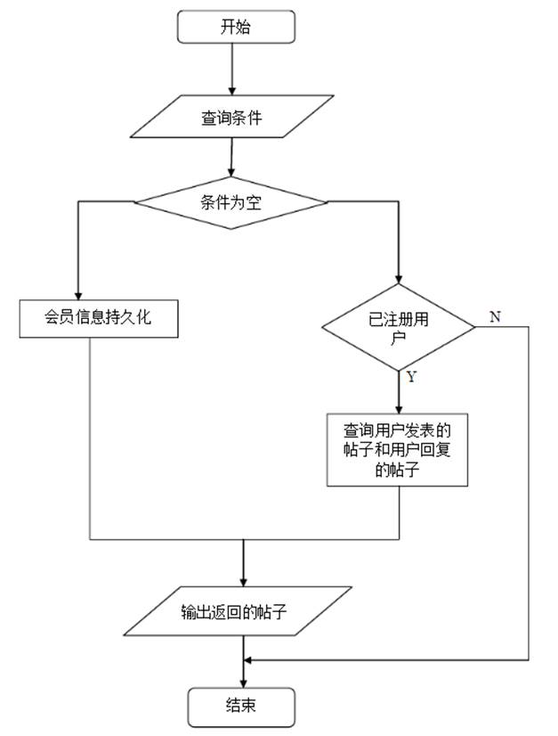

图3－7 帖子检索流程图

帖子浏览：用户可以浏览所有可见帖子，其流程图如下：

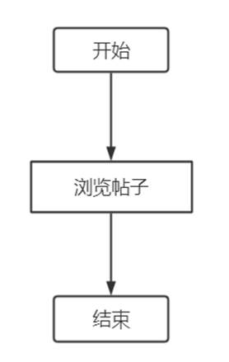

图3－8 帖子浏览流程图

3、友情链接管理模块

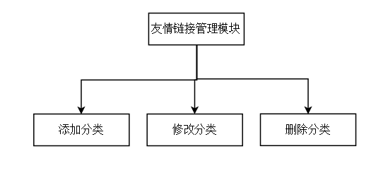

图3－9 友情链接管理模块图

4、论坛版块管理模块

管理员可以添加、删除、调整、置顶、隐藏论坛版块，其流程图如下：

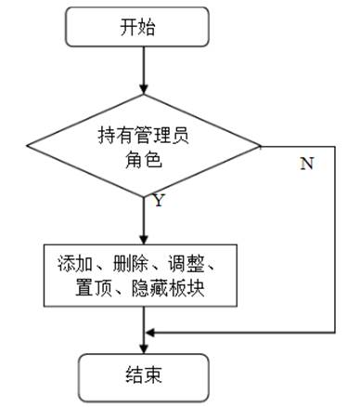

图3－10 论坛版块流程图

5、意见管理模块

用户可以与我们联系，并欢迎提出各种意见和建议，其流程图如下：

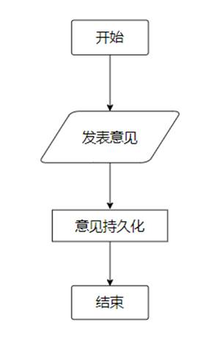

图3－11 意见管理流程图